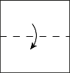
Beschriftungsvorlage Tischnamensschilder
110 x 85 mm L-Form - alle Word Versionen

Tischnamensschilder 110 x 85 mm

Tischnamensschilder 110 x 85 mm

